**Bestimmung der dynamischen Steifigkeit von Gummimischungen**

**Auf einen Blick:**

* Vollautomatisiertes Prüfsystem mit Prüfmaschine, Temperierkammer

und Handlingroboter

* kundenspezifische Anpassung der Prüfsoftware testXpert III

**Zusätzlich verfügbar:**

Fotos  
 Videos  
 Englische Version

glische Version





**ZwickRoell, Oktober 2020. Reifen für Fahrzeuge sind aus sehr unterschiedlichen Materialien zusammengesetzt. Neben Elastomeren als Hauptbestandteilen beinhalten sie eine Vielzahl von Füllstoffen, Weichmachern und weiteren Chemikalien. So wird beispielsweise industriell hergestellter Ruß zur Verbesserung von Abriebverhalten, Reißfestigkeit und Lichtbeständigkeit beigemischt. Ausschlaggebend für die Charakterisierung von Gummimischungen ist ihre dynamische Steifigkeit. Zur Bestimmung dieses Parameters hat ein führendes Unternehmen, das unterschiedliche Gummimischungen für Reifenhersteller entwickelt, die bestehende Prüfanlage durch ein neues Prüfsystem von ZwickRoell ersetzt.**

Die neu installierte Prüfanlage besteht aus einer elektrodynamischen Linearprüfmaschine der LTM Serie, einer Temperierkammer und einer automatisierten Zuführung durch einen ZwickRoell Handlingroboter für Pick & Place-Anwendungen. Prüfmaschinen dieser Serie sind unter anderem für dynamische Prüfungen zur Bestimmung der Betriebsfestigkeit im Zeit- und Dauerfestigkeitsbereich von Werkstoffen und Bauteilen konzipiert und stehen mit Kräften von 1, 2, 3, 5 und 10 kN zur Verfügung. Während der Tests unterschiedlicher Gummimischungen werden standardisierte Proben bei 0 °C, Raumtemperatur und 60 °C mit 400 Zyklen und einer Frequenz von 15 Hz belastet. Die Software wurde kundenspezifisch so angepasst, dass Daten aus der Prüfung in das kundeneigene Datenerfassungs-  
system automatisiert eingelesen werden können. Außerdem erfolgte eine spezifische Programmierung der Prüfsoftware testXpert III von ZwickRoell, um sowohl eine effiziente Automatisierung als auch dynamische Versuche zu ermöglichen.

**Kontakt ZwickRoell Kontakt Presseagentur**

ZwickRoell GmbH & Co. KG awikom gmbh

Wolfgang Mörsch Dr. Peter Stipp

August-Nagel-Str. 11 Otto-Hahn-Ring 3-5

89079 Ulm 64653 Lorsch

Tel: +49 (0) 7305-10-763 Tel: +49 (0) 6251-17550-18

wolfgang.moersch@zwickroell.com peter.stipp@awikom.de

www.zwickroell.com www.awikom.de

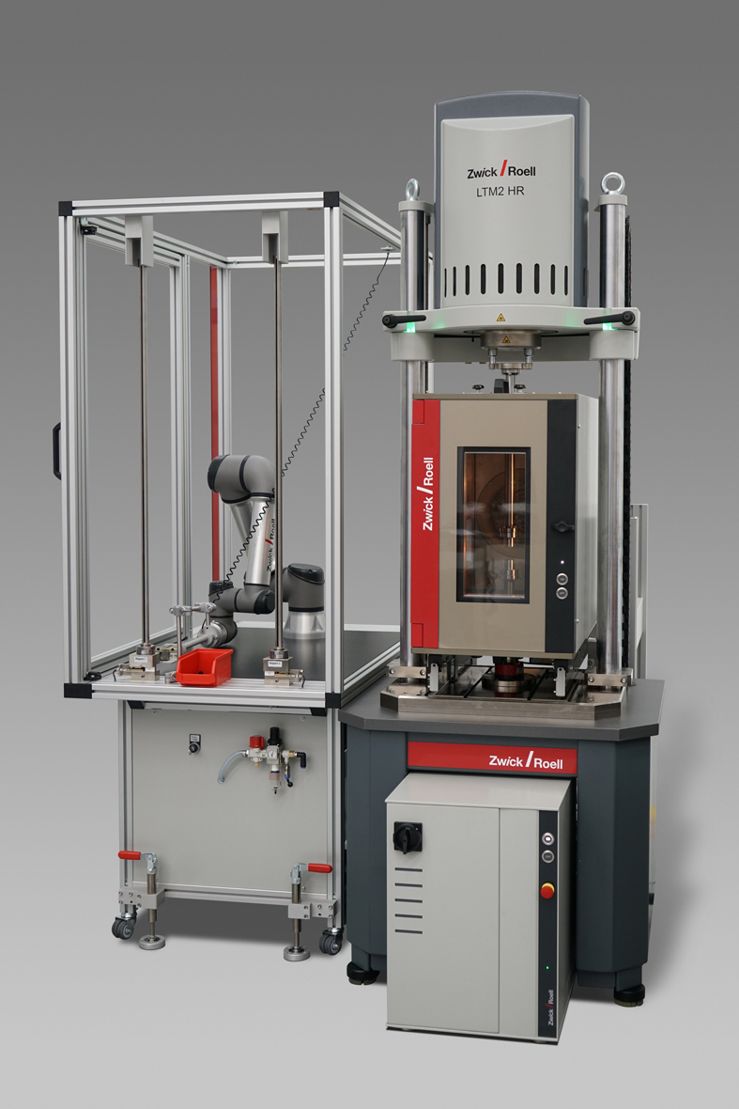

LTM-2 Prüfmaschine zur Charakterisierung von Polymer-Gemischen (Bildquelle: ZwickRoell)

Über die ZwickRoell Gruppe

Kunden der ZwickRoell Gruppe profitieren von über 160 Jahren Erfahrung in der Material- und Bauteilprüfung. ZwickRoell ist weltweit führend in der statischen Prüfung und verzeichnet ein signifikantes Wachstum bei Betriebsfestigkeits­prüfsystemen. In Zahlen ausgedrückt: Im Geschäftsjahr 2019 erzielte das Unternehmen einen Umsatz von 236 Mio. EUR. Zur Firmengruppe ZwickRoell gehören mehr als 1.600 Mitarbeiter und Produktionsstandorte in Deutschland (Ulm, Bickenbach), Großbritannien (Stourbridge) und Österreich (Fürstenfeld). Das Unternehmen verfügt über weitere Niederlassungen in Frankreich, Großbritannien, Spanien, USA, Mexiko, Brasilien, Singapur und China, sowie weltweite Vertretungen in   
56 Ländern. Weitere Informationen auf [www.zwickroell.com](http://www.zwickroell.com)

**Text und druckfähiges Bildmaterial unter pr.awikom.de/zwick**